Приложение №2 к постановлению администрации Архиповского сельского поселения Россошанского муниципального района Воронежской области от 12.11.2020 г № 70
Пос. с-за «Россошанский»
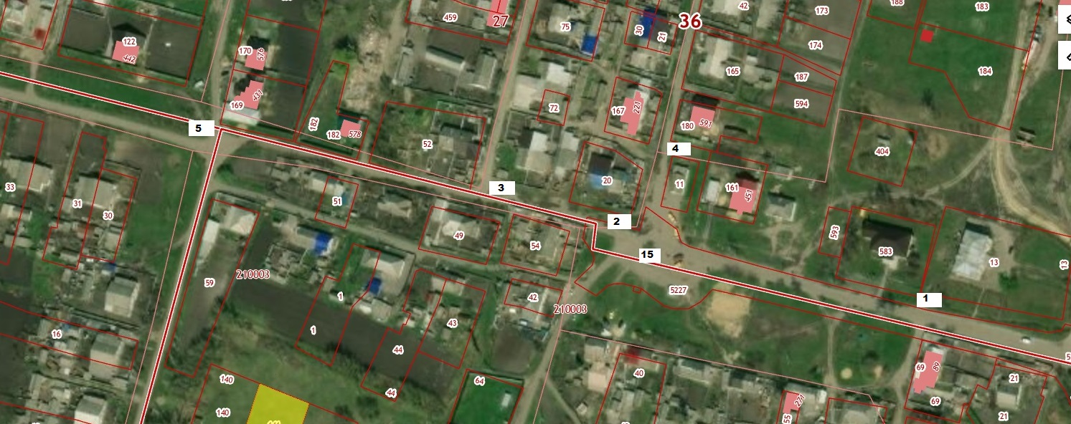

Конт.площ.№5 Конт.площ.№3 Конт.площ.№15 Конт.площ.№1
Ул. Дружбы ул. Мирная ул. Яблочная ул. Молодёжная
н против д.2напротив д.2 напротив д.15 напротив д.20а
Конт.площ.№2Конт.площ.№4
ул. Молодёжная ул. Молодёжная
напротив д.15напротив д.2
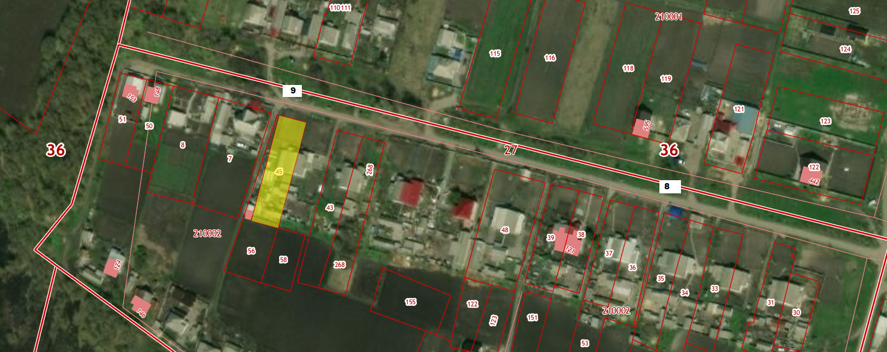

Конт. площ. №9 Конт. площ. №8
Ул. Яблочная ул. Яблочная
Напротив д.43 напротив д. 31

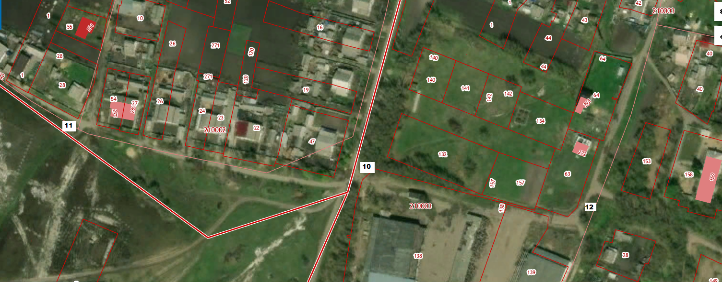

Конт. площ. №11 Конт. площ. №10 Конт. площ. №12
Ул. Яблочная ул. Яблочная ул. Лесная
Напротив д. 30 напротив д.16 сзади здания 33

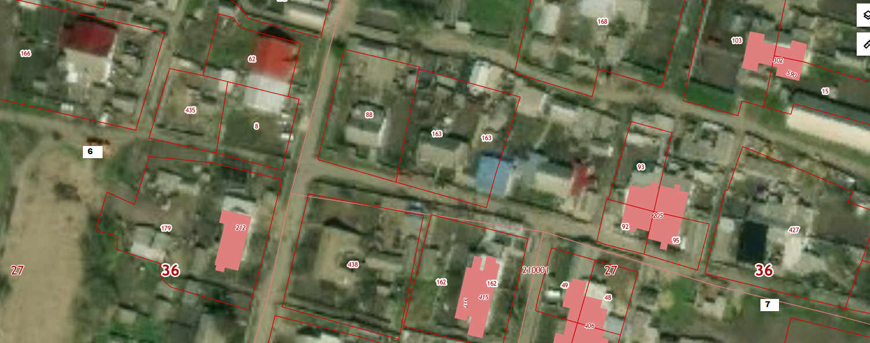
Конт. площ. №6 Конт. площ. №7
Ул. Дружбы ул. Комсомольская
Напротив д.7 напротив д.9

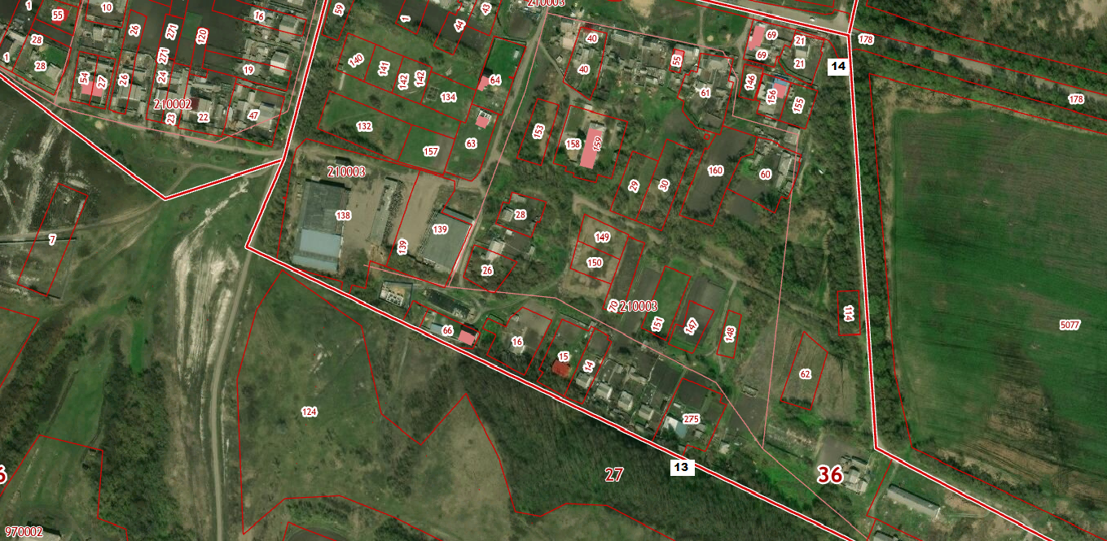
Конт. площ. №13 Конт. площ. № 14
Ул. Лесная ул. Лесная
Напротив д. 15напротив д. 1

С. Архиповка

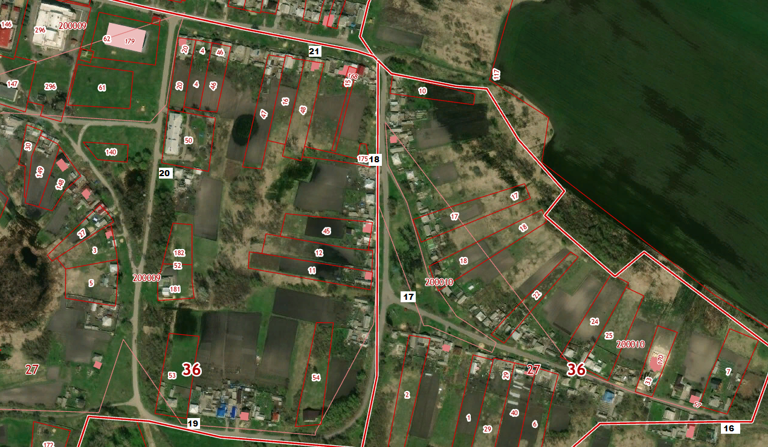
Конт. площ.№20 Конт. площ. №19 Конт.площ. №21 конт. площ. №18 конт. площ. №17 конт.площ. №16
Ул. Ворошилова ул. Ворошилова ул. Октябрьская ул. Садовая ул. Садовая ул. Садовая
Рядом с д.1 напротив д.7 напротив д.58 напротив д.2 напротив д.24 рядом с д.47

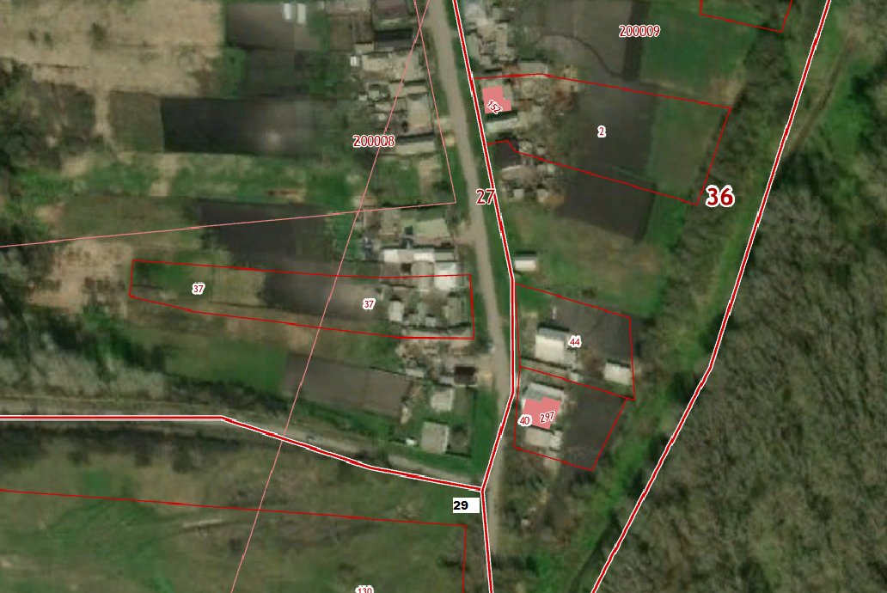

Конт. площ. №29
Ул. 1 Мая
Рядом с д.50

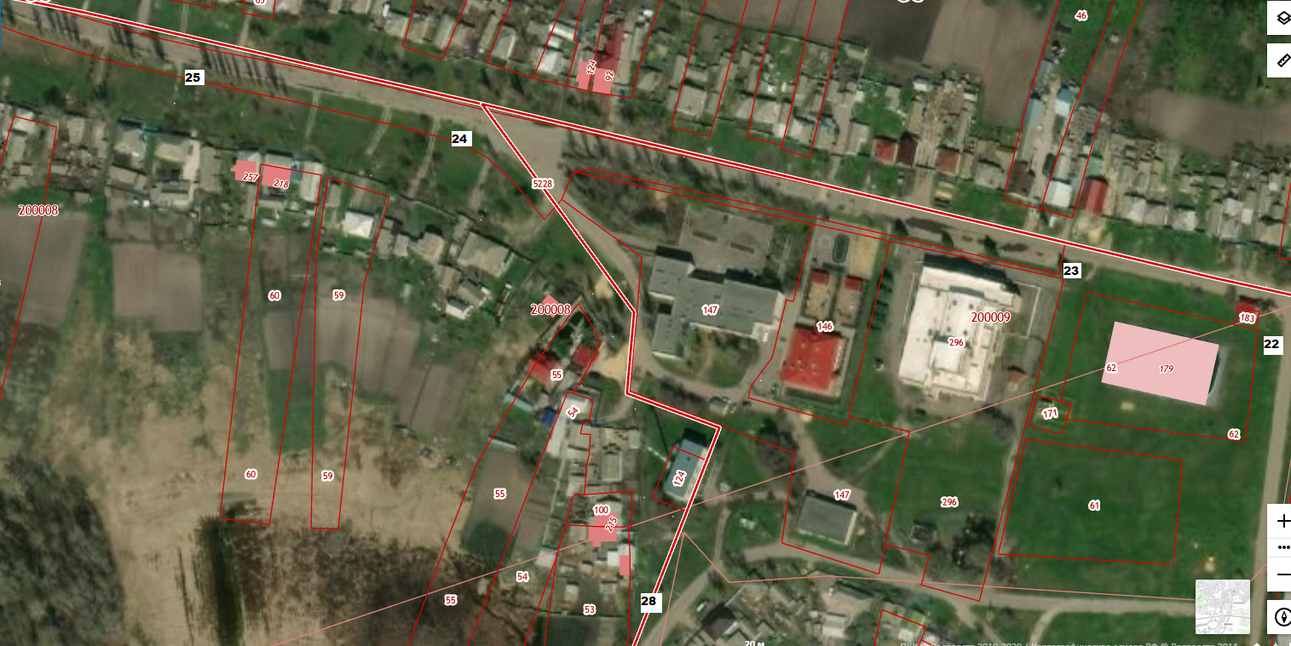

Конт. площ. №25 конт. площ. №24 конт. площ. №28 конт. площ. №23 конт. площ. №22
Ул. Октябрьская ул. Октябрьская ул. 1 Мая ул. Октябрьская ул. Октябрьская
Напротив д.32 напротив д.38а напротив д.7 рядом со зданием 42б напротив д.42

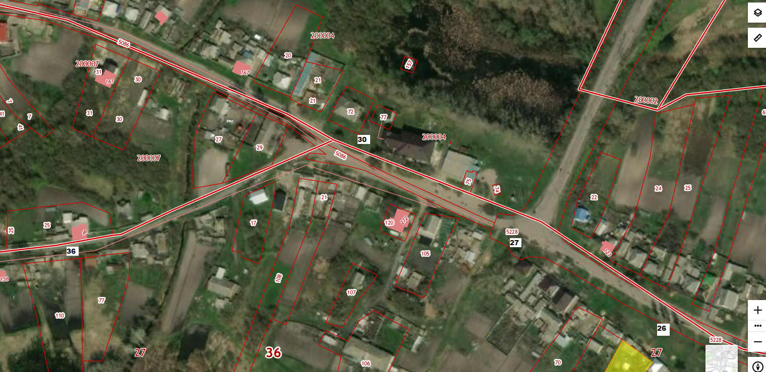

Конт. площ. №36 конт. площ. №30 конт. площ. №27 конт. площ. №26
Ул. Дружбы ул. Ленина ул. Октябрьская ул. Октябрьская
Напротив д.9 рядом с д.2а рядом с д.2 напротив д.12

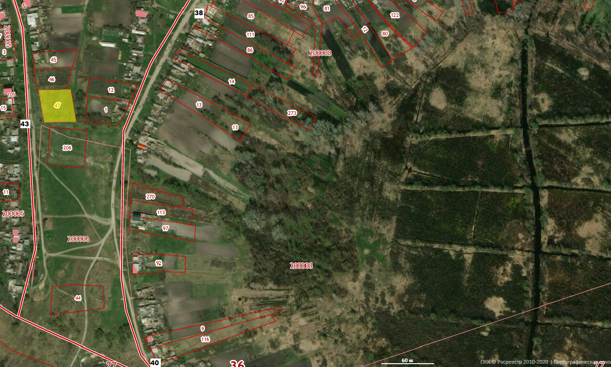
Конт. площ. №43 Конт. площ. №39 конт. площ. №40
Ул. Пролетарская Ул. Мира ул. Мира
Напротив д. 19 Напротив д.39 напротив д. 59

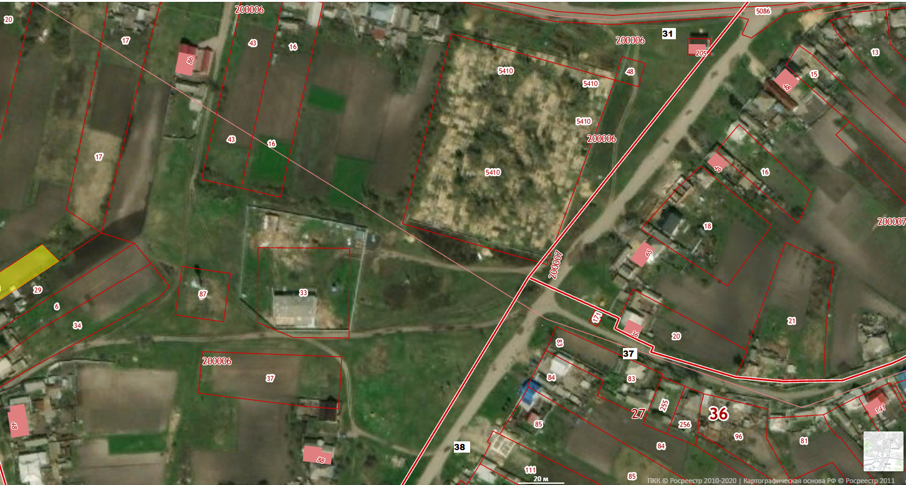
Конт. площ. №38 конт. площ. №31 конт. площ. №37
Ул. Мира ул. Ленина ул. Дружбы
Напротив д.21 рядом с маг. 47а напротив д.33

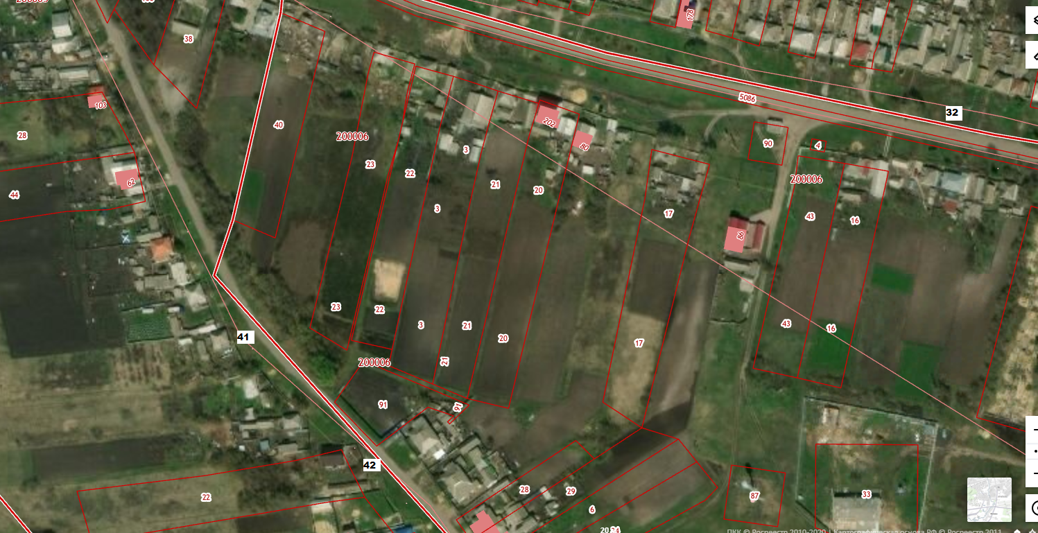
Конт. площ. №41 Конт. площ. №42 Конт. площ. №32
Ул. Пролетарская Ул. Пролетарская ул. Ленина
Напротив д, 22 Напротив д.1 напротив д. 84

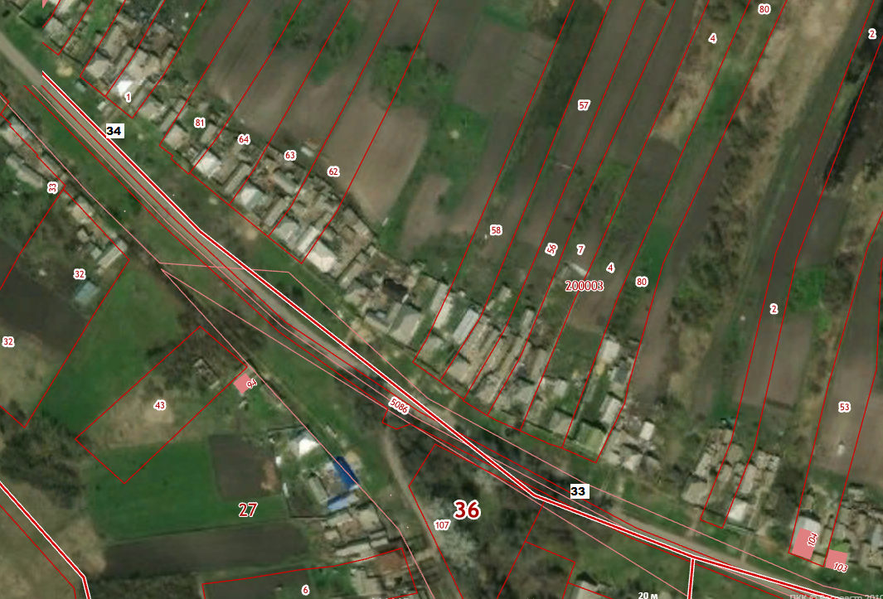
Конт. площ. №34 конт. площ. №33
Ул. Ленина ул. Ленина
Напротив д.170 напротив д. 142

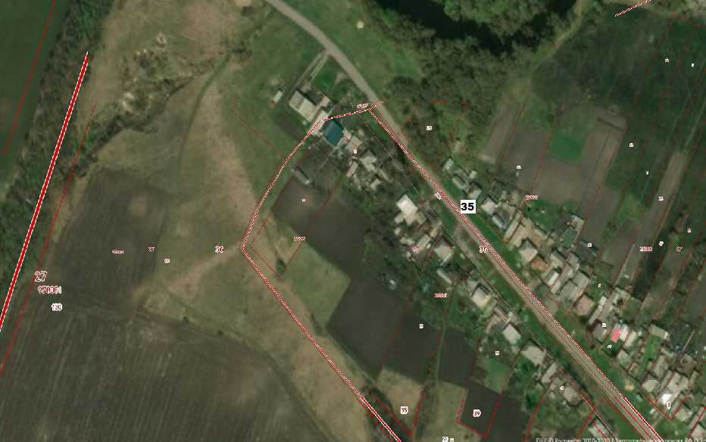

Конт. площ. №35
Ул. Ленина
Напротив д.192

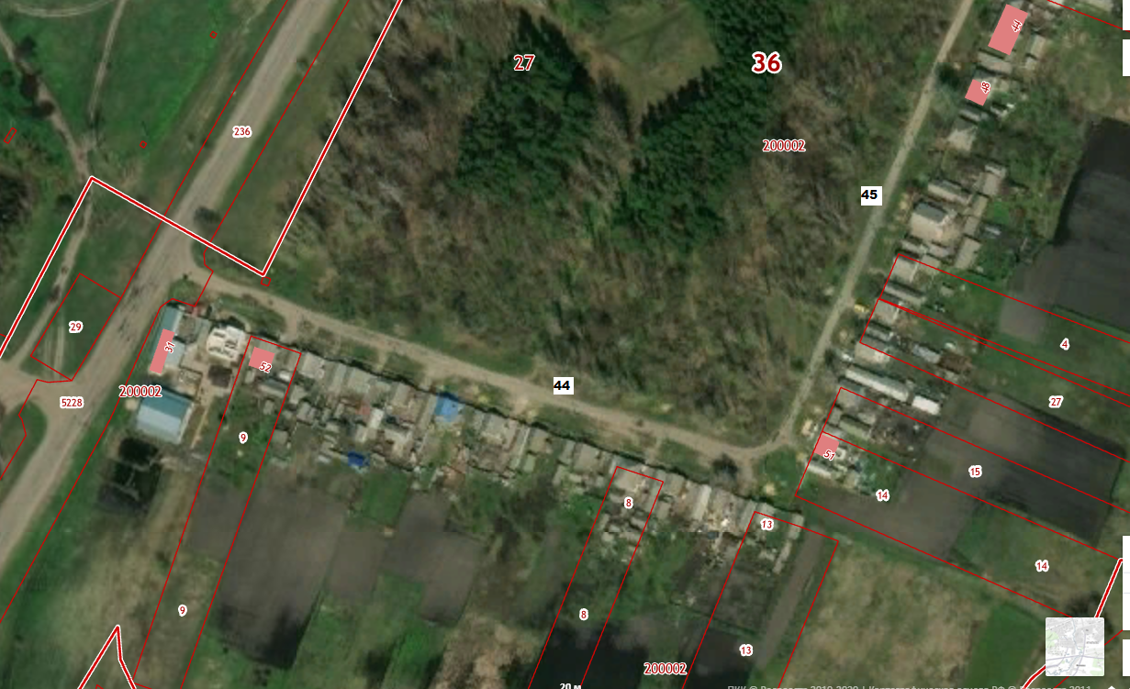
Конт. площ. №44 конт. площ. №45
Ул. Гагарина ул. Гагарина
Напротив д. 12 напротив д,12

